ENTREGA 3

Apellidos, Nombre: Abengózar Vilar, Diego José
Apellidos, Nombre: García Castellanos, Alejandro

CASO 1 (Caso de prueba): MATRIZ CONSISTENTE. w → M → w. Análisis. Resultados

Código:

clc;
clear;
fprintf("-------------Consistente-------------\n");
w = [0.4 0.3 0.2 0.1]
M= zeros(4);
for i = 1:4
for j = 1:4
M(i,j) = w(i)/w(j);
end
end
M
ic(M)
fprintf("-------------Metodo de la potencia-------------\n");
w0 = funciones(M, 0) % potencia(M)
[errorInf, IndexMaxErr, errorFro, errorUno, errorErrRel, errorNoAciertos] = errores(M,w0)
fprintf("-------------Metodo de Minimos Cuadrados [Log]-------------\n");
w1 = funciones(M, 1) % minCuadLog(M)
[errorInf, IndexMaxErr, errorFro, errorUno, errorErrRel, errorNoAciertos] = errores(M,w1)
fprintf("-------------Metodo de Minimos Cuadrados [Ponderado]-------------\n");
w2 = funciones(M, 2) % minCuadPond(M)
[errorInf, IndexMaxErr, errorFro, errorUno, errorErrRel, errorNoAciertos] = errores(M,w2)
fprintf("-------------Metodo de Minimo Suma Desviaciones [Log]-------------\n");
w3 = funciones(M, 3) % minSumDesvLog(M)
[errorInf, IndexMaxErr, errorFro, errorUno, errorErrRel, errorNoAciertos] = errores(M,w3)
fprintf("-------------Metodo de Minimo Suma Desviaciones [Ponderado]-------------\n");
w4 = funciones(M, 4) % minSumDesvPond(M)
[errorInf, IndexMaxErr, errorFro, errorUno, errorErrRel, errorNoAciertos] = errores(M,w4)
%Dibujar pesos
figure();
c = categorical(["Potencia", "Min Cuadrado Log", "Min Cuadrado Pond", "Min Sum Desv Log", "Min Sum Desv Pond"]);
bar(c, [w0';w1';w2';w3';w4']);
l=compose("A%d",(1:length(M)));
legend(l);

Tabla de resultados y medidas de error

IC(M)= 0 | w | Ranking | Max Residuo | Error Fr | Error Rel. | Error Norm1
MÉTODO 1 | (0.4000,0.3000,0.2000,0.1000) | (A1, A2, A3, A4) | 8.8818e-16 | 1.0489e-15 | 5.8835e-16 | 1.9429e-15
MÉTODO 2 | (0.4000,0.3000,0.2000,0.1000) | (A1, A2, A3, A4) | 8.8818e-16 | 1.0551e-15 | 4.7175e-16 | 2.0817e-15
MÉTODO 3 | (0.4000,0.3000,0.2000,0.1000) | (A1, A2, A3, A4) | 1.3323e-15 | 2.6210e-15 | 1.7297e-15 | 7.1887e-15
MÉTODO 4 | (0.4000,0.3000,0.2000,0.1000) | (A1, A2, A3, A4) | 4.4409e-16 | 5.6882e-16 | 3.8593e-16 | 1.1657e-15
MÉTODO 5 | (0.4000,0.3000,0.2000,0.1000) | (A1, A2, A3, A4) | 8.8818e-16 | 1.1501e-15 | 5.6671e-16 | 2.6368e-15

Como la matriz es consistente podemos observar que al ser el caso ideal los cinco métodos nos dan el mismo resultado y contienen errores bastantes parecidos y prácticamente despreciables, ya que se aproximan a la precisión máxima de la máquina. También se puede observar que estos errores son tan bajos que dependiendo de la ejecución pueden variar, dando situaciones donde se considere que el error es 0,0.

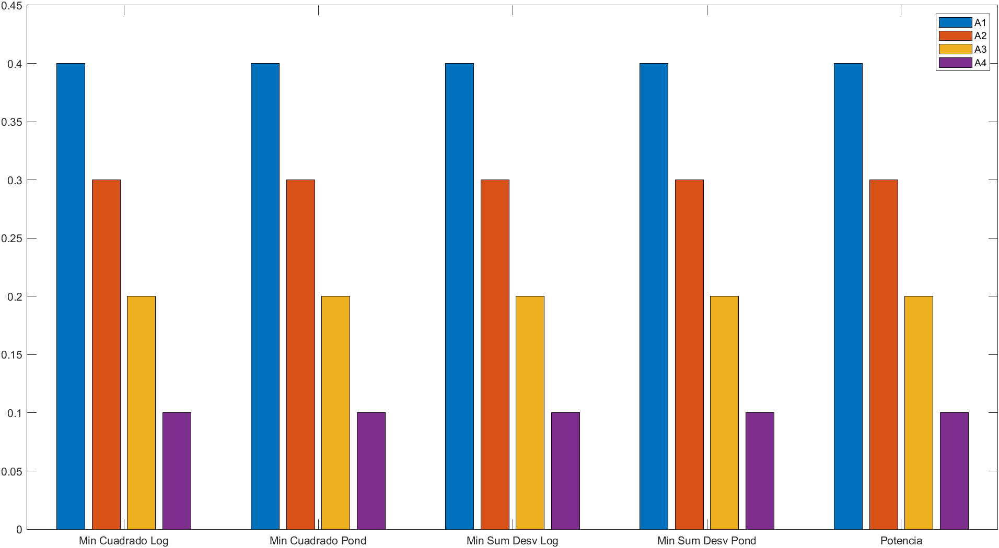

CASO 2. Un caso no consistente. Por ejemplo

Código:

clear;
fprintf("-------------NO Consistente-------------\n");
M=[1 2,2,4;1,1,1.5,3;0.5,0.6,1,2;0.25,0.3,0.5,1]
ic(M)
fprintf("-------------Metodo de la potencia-------------\n");
w0 = funciones(M, 0) % potencia(M)
[errorInf, IndexMaxErr, errorFro, errorUno, errorErrRel, errorNoAciertos] = errores(M,w0)
fprintf("-------------Metodo de Minimos Cuadrados [Log]-------------\n");
w1 = funciones(M, 1) % minCuadLog(M)
[errorInf, IndexMaxErr, errorFro, errorUno, errorErrRel, errorNoAciertos] = errores(M,w1)
fprintf("-------------Metodo de Minimos Cuadrados [Ponderado]-------------\n");
w2 = funciones(M, 2) % minCuadPond(M)
[errorInf, IndexMaxErr, errorFro, errorUno, errorErrRel, errorNoAciertos] = errores(M,w2)
fprintf("-------------Metodo de Minimo Suma Desviaciones [Log]-------------\n");
w3 = funciones(M, 3) % minSumDesvLog(M)
[errorInf, IndexMaxErr, errorFro, errorUno, errorErrRel, errorNoAciertos] = errores(M,w3)
fprintf("-------------Metodo de Minimo Suma Desviaciones [Ponderado]-------------\n");
w4 = funciones(M, 4) % minSumDesvPond(M)
[errorInf, IndexMaxErr, errorFro, errorUno, errorErrRel, errorNoAciertos] = errores(M,w4)
%Dibujar pesos
figure();
c = categorical(["Potencia", "Min Cuadrado Log", "Min Cuadrado Pond", "Min Sum Desv Log", "Min Sum Desv Pond"]);
bar(c, [w0';w1';w2';w3';w4']);
l=compose("A%d",(1:length(M)));
legend(l);

Tabla de resultados y medidas de error

IC(M)= 0.0563 | w | Ranking | Max Residuo | Error Fr | Error Rel. | Error Norm1
MÉTODO 1 | (0.4221,0.3053,0.1818,0.0909) | (A1, A2, A3, A4) | 0.6446 | 1.0697 | 0.5395 | 2.5106
MÉTODO 2 | (0.4037,0.3018,0.1963,0.0982) | (A1, A2, A3, A4) | 0.6625 | 0.7274 | 0.4380 | 1.2936
MÉTODO 3 | (0.4195,0.2766,0.2026,0.1014) | (A1, A2, A3, A4) | 0.4832 | 0.6986 | 0.5418 | 1.6652
MÉTODO 4 | (0.4000,0.3000,0.2000,0.1000) | (A1, A2, A3, A4) | 0.6667 | 0.7159 | 0.4453 | 1.0167
MÉTODO 5 | (0.4000,0.3000,0.2000,0.1000) | (A1, A2, A3, A4) | 0.6667 | 0.7159 | 0.4453 | 1.0167

Como podemos observar al no tener un índice de consistencia igual a cero sabemos que la matriz no es consistente, y esto da lugar a los resultados obtenidos. Vemos que en este caso el vector de pesos varía pero la perturbación respecto a la matriz consistente no es lo suficientemente grande para que el ranking (independientemente del método usado) cambie, al ser su IC bastante cercano al cero.

También es necesario destacar que el método de la potencia es el que, en general, tiene mayor error; esto puede ser debido a que el método de mínimo cuadrados intentan minimizar el error entre la matriz M y la W, donde w_{i,j}=w_{i}/w_{j}, mientras que el método de la potencia intenta minimizar el error del cálculo del autovalor dominante y su correspondiente autovector.

Además, al linealizar el sistema para poder aplicar el método de mínimos cuadrados nos damos con la situación de que no estamos minimizando realmente el problema original, sino el original una vez aplicado la transformación correspondiente. Es por esto por lo que los dos métodos de mínimos cuadrados difieren las soluciones uno de otro; y sobre todo podemos observar que es mayor el del logaritmo.

En el caso de los métodos 4 y 5 que son los correspondientes a mínimo de la suma de desviaciones, obtenemos el mismo resultado que en el caso de la matriz consistente. Esto se debe a que al minimizar la norma 2 (métodos 2 y 3) los residuos más grandes influyen más, ya que están al cuadrado, dando lugar a que influyan más las perturbaciones, mientras que en los métodos 4 y 5 que minimizan la norma 1 son más robustos.

Es claro que en los métodos que minimizan cierta norma tienen un menor error en su correspondiente error lo cual nos indica que funcionan correctamente.

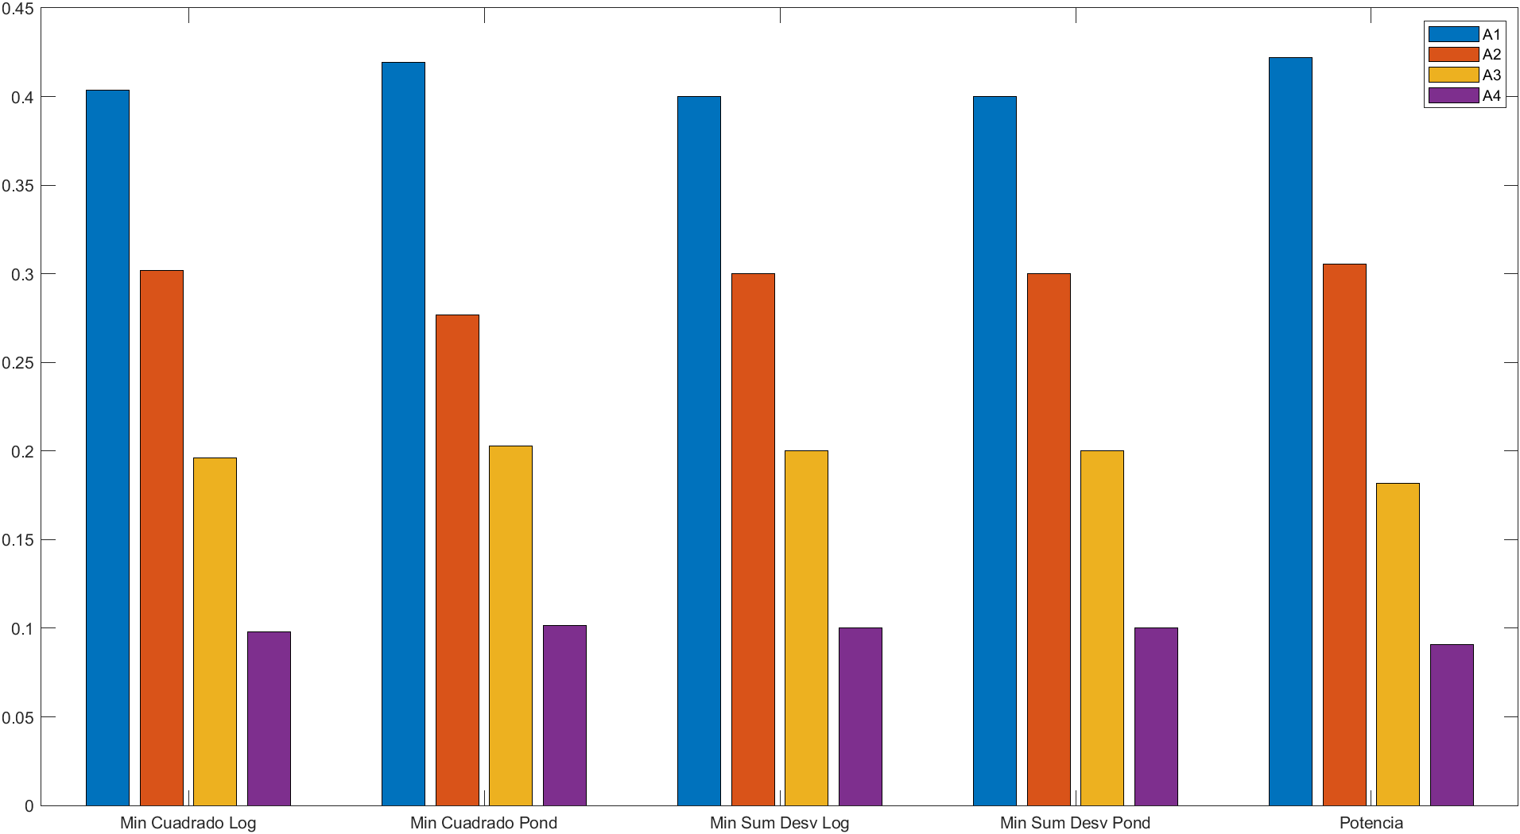

ANEXO:

funciones.m

function w = funciones(M, metodo)
if nargin == 1
[~, w, ~] = potencia(M);
elseif nargin == 2
if metodo == 0
[~, w, ~] = potencia(M);
elseif metodo == 1
w = minCuadLog(M);
elseif metodo == 2
w = minCuadPond(M);
elseif metodo == 3
[w, ~, ~] = minSumDesvLog(M);
else
[w, ~, ~] = minSumDesvPond(M);
end
else
fprintf("Número erróneo de argumentos\n");
end
return

potencia.m

function [lambda,x,iter] = potencia(A,tol,nmax,x0)
% Calcula el mayor (abs) autovalor lambda de A y un autovector asociado x
n=size(A,1);
if nargin == 1
tol = 1e-06; % Tolerancia
x0=rand(n,1); % Vector de arranque
nmax=100; % NÂº mÃ¡x iteraciones
end
x0=x0/norm(x0); x1=A*x0;
lambda=x0'*x1;
err = tol*abs(lambda) + 1;
iter=0;
while err > tol*abs(lambda) && abs(lambda) ~= 0 && iter <= nmax
x=x1; x=x/norm(x);
x1=A*x; lambda_new=x'*x1;
err = abs(lambda_new - lambda);
lambda=lambda_new;
iter = iter + 1;
end
x = x / sum(x);
end
minCuadLog.m

function w = minCuadLog(M)
s=size(M);
long = (s(1)*s(2))-s(1);
H = zeros([long,s(2)]);
b=zeros([long,1]);
k=1;
for i= (1:s(1))
for j=1:s(2)
if (i ~= j)
% Generar H
H(k,i)=1;
H(k,j)=-1;
% Generar b
b(k)=log(M(i,j));
k=k+1;
end
end
end
% Resolver con minimos cuadrados
v=H\b;
% Deshacer el cambio de logaritmo.
w=exp(v);
% Normalizar
w=w/sum(w);
return
minCuadPond.m

function w = minCuadPond(M)
s=size(M);
long= (s(1)*s(2))-s(1);
H2 = zeros([long,s(2)]);
% Generar b
b=zeros([long+1,1]);
b(long+1) = 1;
k=1;
for i= (1:s(1))
for j=1:s(2)
if (i ~= j)
% Generar H
H2(k,i)=1;
H2(k,j)=-M(i,j);
k=k+1;
end
end
end
H = [H2; ones(1, s(1))];
% Resolver con minimos cuadrados
w=H\b;
% Normalizar
w=w/sum(w);
return

minSumDesvLog.m

function [w, n, p] = minSumDesvLog(M)
s = size(M);
long = (s(1)*s(2))-s(1);
x = zeros(s(1) + long + long, 1);
f = [zeros(s(1),1); ones(long,1); ones(long,1)];
% No hay desigualdades
A = [];
b = [];
Aeq = zeros(long, s(2));
beq = zeros(long, 1);
k=1;
for i = 1:s(1)
for j = 1:s(2)
if (i ~= j)
% Generar Aeq
Aeq(k,i) = -1;
Aeq(k,j) = 1;
% Generar beq
beq(k) = -log(M(i,j));
k = k + 1;
end
end
end
N = eye(long);
P = -1 * eye(long);
Aeq = [Aeq N P];
% Todos los elementos de x mayor o igual que 0
lb = zeros(length(x), 1);
ub = [];
x = linprog(f, A, b, Aeq, beq, lb, ub);
% Coger de x la parte que nos interesa
v = x(1:s(1));
% Deshacer el cambio logaritmico
w = exp(v);
% Normalizar
w = w/sum(w);
n = x(s(1)+1:s(1)+long);
p = x(s(1)+long+1:s(1)+2*long);
end

minSumDesvPond.m

function [w, n, p] = minSumDesvPond(M)
s = size(M);
long = (s(1)*s(2))-s(1);
x = zeros(s(1) + long + long, 1);
f = [zeros(s(1),1); ones(long,1); ones(long,1)];
% No hay desigualdades
A = [];
b = [];
Aeq = zeros(long, s(2));
k=1;
for i = 1:s(1)
for j = 1:s(2)
if (i ~= j)
% Generar Aeq
Aeq(k,i) = 1;
Aeq(k,j) = -M(i,j);
k = k + 1;
end
end
end
N = eye(long);
P = -1 * eye(long);
Aeq = [[Aeq N P]; [ones(1, s(1)) zeros(1, 2*long)]];
beq = zeros([long+1,1]);
beq(long+1) = 1;
% Todos los elementos de x mayor o igual que 0
lb = zeros(length(x), 1);
ub = [];
x = linprog(f, A, b, Aeq, beq, lb, ub);
% Coger de x la parte que nos interesa
w = x(1:s(1));
% Normalizar
w = w/sum(w);
n = x(s(1)+1:s(1)+long);
p = x(s(1)+long+1:s(1)+2*long);
end

errores.m

function [errorInf, IndexMaxErr, errorFro, errorUno, errorErrRel, errorNoAciertos] = errores(M,w)
% Error
% Construccion W
W=zeros(size(M));
for i = 1:size(w)
for j = 1:size(w)
W(i,j) = w(i)/w(j);
end
end
% Matriz de residuos
R = abs(M-W) ;
% Norma Infinito: residuo maximo y su indice
[errorInf, I] = max(R(:));
[I_row, I_col] = ind2sub(size(R),I);
IndexMaxErr =[I_row, I_col];
% Norma Frobenius
errorFro = norm(R,'fro');
% Norma 1
errorUno = sum(sum(R));
% Norma "ErrorRel"
errorErrRel = norm(R./M, 'fro');
% Norma "No aciertos"
m = length(M);
errorNoAciertos = 0;
for i = 1:m
for j = i:m
if w(i) > w(j) && M(i,j) < 1
errorNoAciertos = errorNoAciertos + 1;
elseif (w(i) == w(j) && M(i,j) ~= 1) || (w(i) ~= w(j) && M(i,j) == 1)
errorNoAciertos = errorNoAciertos + 0.5;
end
end
end
end

ic.m

function res = ic(M)
%Autovalor dominante
lambda = max(eig(M));
m = length(M);
%Calculo del indice de consistencia
res = (lambda - m)/ (m - 1);
return

